Compte-rendu de la rencontre Direction/CGT du FERRAGE
Mardi 04 Juillet la CGT du Ferrage accompagné du délégué syndical CGT ont rencontré la direction locale du ferrage pour aborder un certain nombre de points
Question CGT :
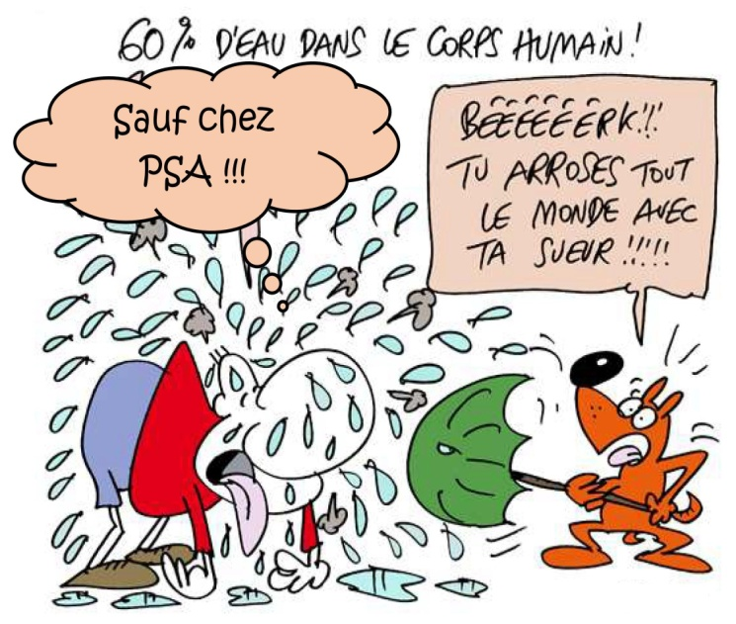
Chaleur dans les ateliers : Secteur M33 niveau 6 14 : Les températures sont montées jusqu'à 36° et au M40 il n’y a pas suffisamment de vantelles au niveau des vitres pour évacuer la chaleur. De plus des travaux de peinture au sol ont été interrompus à plusieurs reprises car elles provoquaient des maux de tête aux salariés alentours.
Réponse direction : La direction veut programmer les arrêts maintenance du matin dans l’après-midi ce qui augmentera les coupures, elle s’est pourvue en ventilateurs supplémentaires et a ajoutée 4 fontaines supplémentaires. Les travaux peintures seront programmés le samedi quand il n’y a pas de production.
Commentaire CGT : Pour la CGT ces mesures restent insuffisantes car elles ne permettent pas de faire baisser la température de façon importante. Un plan d’isolation des bâtiments conséquent peut permettre de faire baisser significativement la température l’été.
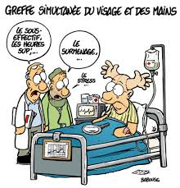
Question CGT :
Équipe projet P6 : Il y a un manque de caristes et d'opérateurs suite à l’augmentation de la production. Que compte faire la direction ?
Réponse direction : 8 intérimaires + 5 intérimaires sont entrés dernièrement. Difficulté de faire rentrer des intérimaires car cela est décidé au niveau France et pas du site de Sochaux.
Commentaire CGT : Pour la CGT, les effectifs doivent suivre que les décisions soient prises au niveau local ou au niveau national. Le constat c’est que le manque d’effectif est récurrent.
Question CGT :
Au ferrage les aires d’UEP sont très sales : sol, table, lavabos et fontaines d'eau. Que compte faire la direction ?
Réponse direction : L’entretien des UEP sont à la charge des équipes. Elle va voir la fréquence de nettoyage des sols. Seuls les réfectoires sont nettoyés par des entreprises extérieures.
Commentaire CGT : Pour la CGT un nettoyage plus fréquent doit être fait car l’état de propreté n’est pas acceptable en l’état actuel des choses. Certains sols sont noirs et les fontaines doivent aussi être nettoyées et désinfectées. Nous demandons un vrai plan de nettoyage.
Question CGT :
Le port du casque est encore obligatoire au bâtiment M40 pour les travailleurs du projet P6.Celui-ci est un effet de protection contraignant qui augmente notre propre chaleur corporelle.
Réponse direction : Le port du casque sera maintenu au moins jusqu’à la fin des congés d’été au M40. Un nouveau point sera fait à la rentrée.
Commentaire CGT : Nous avons demandé que les secteurs qui n’étaient pas confrontés aux travaux en hauteurs puissent être dispensés du port casque ce que la direction refuse. Elle considère que des exceptions brouilleraient le message entre ceux qui doivent le porter et les autres dispensés.
Question CGT :
M33 niveau 6 14, ligne MEF : les manipulateurs de portes arrières et avant sont en fin de vie. Les conducteurs d'installations ne peuvent pas les remettre en état sans des moyens matériels. Les conséquences se traduisent par une dégradation des conditions de travail pour les travailleurs concernés.
Réponse direction : Elle prend le problème en compte et va regarder avec la maintenance.
Commentaire CGT : Il faut donner les moyens matériels aux travailleurs pour travailler dans de meilleures conditions.
Question CGT :
Malgré nos nombreuses interventions il y a toujours des problèmes concernant le retour du lavage des combinaisons. Certains travailleurs n'ont pas reçu leurs combinaisons lavées depuis plus de 3 semaines, en particulier dans l’équipe 125.
Réponse direction : Depuis l’arrêt de l’équipe de nuit et la mise à jour du listing des nouvelles équipes cela va mieux. La direction fait faire des audits dans différents points de collecte.
Commentaire CGT : Pour la CGT il devrait y avoir une personne PSA a plein temps pour suivre l’acheminement et l’état des combinaisons. Chaque salarié du ferrage dans chaque équipe devrait avoir son casier avec sa combinaison propre à l’intérieur. Sans organisation rigoureuse et un minimum de moyen les problèmes persisteront.
Question CGT :
Une altercation entre un moniteur et un ouvrier qui travaille en ligne a eu pour conséquence de convoquer un des travailleurs à un entretien disciplinaire qui peut aller jusqu’au licenciement.
Réponse direction : Les deux personnes seront entendues et nous prendrons une décision à l’issue de notre enquête.
Commentaire CGT : L’ouvrier en ligne a été interpelé brutalement par le moniteur et menacé. Pour la CGT aucune mesure disciplinaire ne devrait être prise à l’encontre de la personne en ligne. Il y a des témoignages en sa faveur. L’altercation aurait pu être traitée de façon intelligente entre les personnes et sans passer par la case sanction pour l’un ou pour l’autre.
Question CGT :
Emploi Ferrage : Combien de postes aujourd'hui et combien l'an prochain ? Combien y a-t-il de postes aux soudeuses par tournée et combien de salariés qui ont des restrictions médicales sont aujourd'hui affectés aux soudeuses ? Combien seront-ils demain au M40 ?
Réponse direction : Selon la direction il y aura plus de postes demain sur P6 que sur P8. Elle dit qu’il n’y aura pas moins de postes aménagés. Elle fera un point détaillé au prochain CSS/CT.
Commentaire CGT : Nous demandons à voir et nous vérifierons les dires de la direction. Nous ferons état des chiffres donnés.
Question CGT :
Sécurité : Dernièrement des morceaux de béton sont tombés de la dalle : nous demandons une expertise de l'ensemble de la dalle le plus tôt possible.
Réponse direction : En interne l’ensemble de la dalle a été inspectée, et il n’y a pas de problème à part 4 ou 5 filets qui ont été installés pour retenir d’éventuelles chutes de béton.
Commentaire CGT : Nous demandions une inspection complète de la dalle. Celle-ci a été réalisée en interne. Nous demandons aussi une expertise plus poussée de la dalle suite aux prochains travaux de la nouvelle peinture.
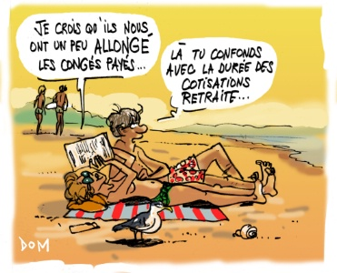
Question CGT :
Il n'y a plus de gants en taille 9 en TB et en taille 8 en TA secteur M 33 niveau 0, alors que celles-ci conviennent à beaucoup de salariés. Quel est le motif de cette rupture d’approvisionnement ?
Réponse direction : Nous n’avons pas de restriction et nous allons commander.
Commentaire CGT : Nous prenons note de la réponse, des gants adaptés doivent être donnés à chacun.
Question CGT :
M33 Niveau 0 Pilier 8 F : La différence de niveau au sol qui a déjà entrainé un AT avait été refaite avec de la résine mais ce qui a été fait ne convient toujours pas. Nous demandons une reprise du sol à ce niveau.
Réponse direction : Nous allons voir la zone.
Commentaire CGT : Des travaux complémentaires doivent être entrepris pour éviter un nouvel accident.
Question CGT :
Équipe 222 : Monsieur XXX souhaite accoler une 4ème semaine voir une 5ème semaine de congés à ses 3 semaines de congés payés cet été.
Réponse direction : Dans cette équipe le quota maximum a déjà été donné et des demandes supplémentaires nous ont déjà été remontées.
Commentaire CGT : Nous avons demandé que de l’effectif supplémentaire soit prévu notamment avec des recrutements d’étudiants pour l’été pour permettre à chacun de pouvoir disposer de ses congés principaux comme il le souhaite. Lorsque des travailleurs passent 6 jours (aller/retour) en transports pour pouvoir rejoindre leur famille à plusieurs milliers de kilomètres d’ici, tout doit être entrepris pour permettre cette prise de congés. Nous avons aussi demandé de permettre des glissements avec des salariés volontaires dans d’autres équipes moins tendues, pour faciliter.

